5.1意识的本质教学设计
山东省沾化县第一中学 刘锋 邮编 256800
一、【教学目标】：
1、知识目标
◇识记 ：
意识的含义
意识是物质世界长期发展的产物
意识是人脑的机能
意识是客观存在的反映
◇理解：
(1)意识根源于物质，是客观存在的反映
(2)物质和意识的辩证关系
◇分析：
(1)运用物质和意识的辩证关系，分析说明现实生活中的重大问题
（1）分析意识产生的过程
2、能力目标：
(1)运用基本原理分析现实问题的能力
(2)通过物质和意识的辩证关系的学习，培养学生的辩证思维能力
(3)培养学生的阅读能力，使学生能分清框题中的层次
(4)通过一切从实际出发的学习，从理论上提高理解能力，从实践上提高分析能力，从世界观和方法论统一的角度提高对哲学的学习运用能力
3、情感、态度、价值观目标：
(1)通过对本课的学习，进一步增强学生对世界客观性的认识，初步树立一切从实际出发的唯物主义世界观
(2)思考人类对世界的各种创造活动，深刻体会意识是地球上最美的花朵
二、【重点、难点】：
1、意识的本质
2、意识和物质的辩证关系
三、【方法点津】：
（1）读教材，概括出意识的含义、作用，物质和意识的辩证关系及方法论意义
（2）深入理解意识是客观存在在人脑中的主观映象。
四、教学方法
情景导析合作探究教学
教学环节 | 教师活动 |  |  |  | 学生活动 | 教学目的
导入 | 回顾世界的物质性：  问题：为什么说世界是物质的，世界的统一性在于它的物质性？ |  |  |  | 学生回答 | 从知识的衔接和疑问中引入新课教学
导入 | 引入：整个世界包括物质世界和意识（精神）世界，为什么却说整个世界是客观存在的物质世界，世界的本质是物质？这就需要我们进一步了解物质和意识的关系——了解什么是意识 |  |  |  | 学生回答 | 从知识的衔接和疑问中引入新课教学
展示课文知识框 | （１）如何理解意识是物质世界长期发展的产物？  （２）人脑与动物的大脑有何不同？动物的大脑为何不能成为意识的物质器官？  （３）为什么说离开了客观对象，意识也就无法产生和发展？ |  |  |  | 学生依据知识框，自主阅读课文，合作学习，准备交流发言 | 培养学生自主学习和理解问题的能力
意识物质世界长期发展的产物 | 学生发言 |  |  | 为什么说意识物质世界发展的产物  意识是自然界长期发展的产物2、意识是人类社会发展的产物  疑问：1、反应特性和反映形式 2、有些东西是现有意识，而后产生了物质，那么是不是一定情况下是现有意识而后有物质呢？比如人类社会中的关系或者物质？ |  | 展示自主学习成果
意识物质世界长期发展的产物 | 教  师  解  决  疑  难： | 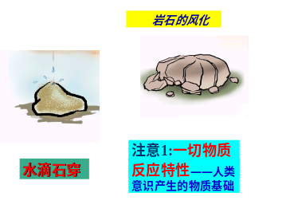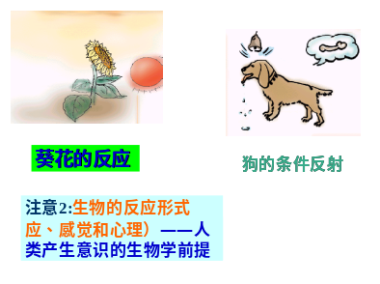  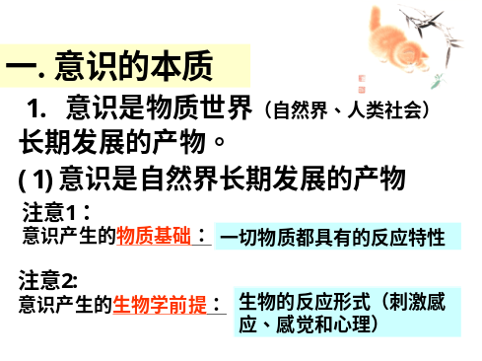
 | 疑难2 | 考虑（1）该物质是不是凭空产生的，它的产生依据什么，比如大楼的修建 （2）该物质或者关系的产生以后，能不能以人的意志为转移 |  |  |  | 学生讨论
过渡 | 动物不会思考，只有人才会思考，你绝的关键在于什么 |  |  |  |  | 引入新知识
意识是人脑的机能 | 学生提出疑问：1、人脑和动物的脑有何区别 2、人脑是如何产生意识的 |  |  |  |  | 探讨感知知识
意识是人脑的机能 | 师生共同探讨 |  | 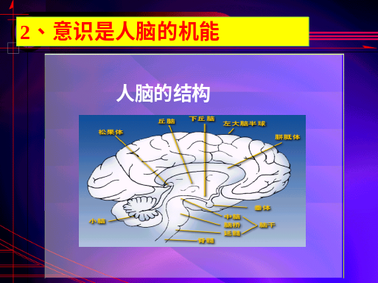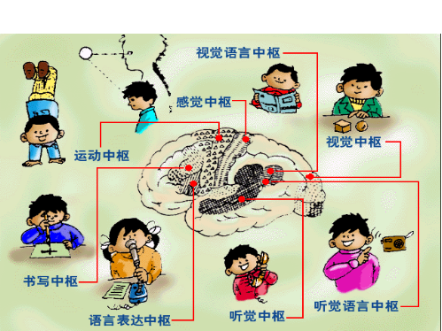  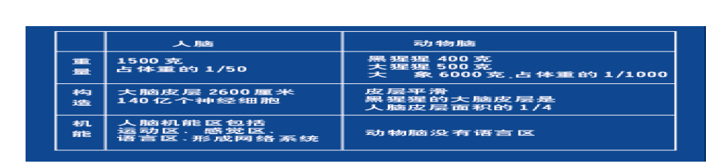
深化探究  人脑如何产生意识 | 动物能否望梅止渴？为什么？ |  |  |  | 学生讨论 | 形成初步知识储备
深化探究  人脑如何产生意识 | 结论 |  | 意识活动是通过人脑对外界刺激的一系列反射活动实现的。意识就是第一和第二信号系统基础上产生的反映
过渡 | 展示：1929年，在印度加尔各答东北的米德纳波尔，人们常看到一种神秘的动物出没于森林。一到晚上，有一个四肢走路的怪物尾随在四只大狼的后面。后来，人们打死了大狼，在狼窝里发现了两个怪物，原来是两个母狼养大的裸体女孩，大的有七八岁，小的只有两岁。她们的习性象狼，吃生食，爬行，不会说话，不会思维，只会象狼一样嗥叫，常常在晚上出来觅食。  有了人脑一定会产生意识吗 |  |  |  | 学生讨论 | 引入下题
意识是客观存在在人脑中的反映 | 教师讲授 |  |  |  | 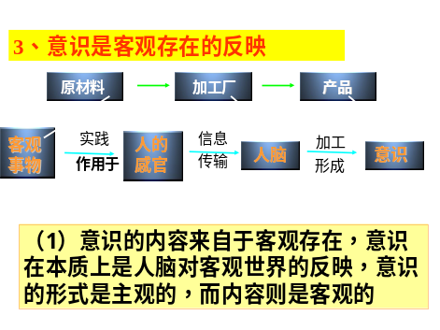
深化探索 | 教师设疑：正确的思想意识是人脑对客观事物的反映，但错误的意识是否也是对客观事物的反映？ |  |  |  | 学生针对问题发表自己的见解 | 深化认识
例  证 | 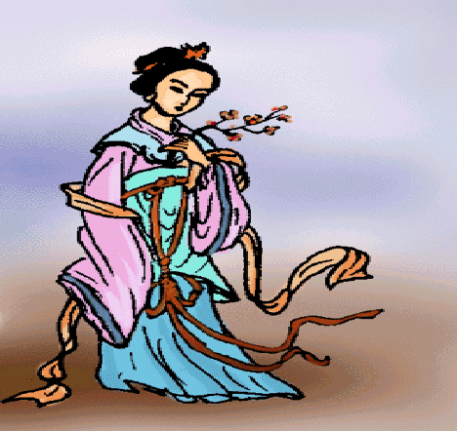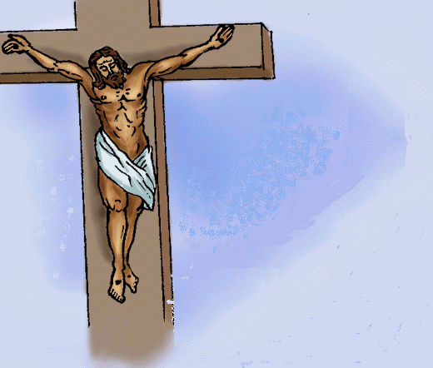  正确（错误）的思想意识是人们对客观事物本来面目的如实（歪曲）反映。宗教是客观事物在人脑中虚幻的歪曲的反映。无论是正确的意识还是错误的意识，都是人脑对客观事物的反映。
自我检验 | 动动手,画一画你想象中的所谓鬼神?  从中你得到什么结论？  结论：意识的形成离不开社会实践 |  |  |  | 学生探讨发表自己的见解 | 形象感知
阶段小结 | （1）意识的内容来自于客观存在，意识在本质上是人脑对客观世界的反映，意识的形式是主观的，而内容则是客观的  （2）无论是正确的意识还是错误的意识，都是人脑对客观事物的反映。  （3）意识的形成离不开社会实践
教学总结 | 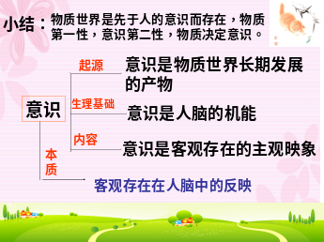
课堂练习 | 1.有了人脑不一定有意识。是因为（ ）  A. 人脑只是意识的“加工厂”B. 意识只有部分内容来自人脑  C. 意识不一定是人脑的产物D. 人脑不一定是健全的人脑 答案：A
课堂练习 | 2. 著名的科学家巴甫洛夫说：“无论鸟翼是多么完美，但如果不凭籍空气，它永远不会飞翔高空。事实就是科学家的空气。你们如果不凭籍事实，就永远不会飞起来。”这段话主要说明了（ ）  A. 科学家需要空气才能工作  B. 没有空气鸟儿不能飞翔  C. 意识依赖于物质  D. 物质和意识相互依赖  答案：C  3. 不论人的感觉或人的思维，不论正确的认识或错误的认识，不论人们对现实的感受或对过去的思考、对未来的预测，从物质和意识的关系的角度考察，其共同点是：（ ）  A. 都是人的意识  B. 都是人脑对客观事物的直接的反映  C. 都是根源于物质的  D. 都是意识的表现形式  答案C

